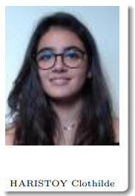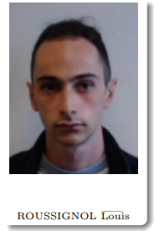

**ZG Masse Ressort**

**Rapports d'activités des tâches 1, 2 et 8**

HARISTOY Clothilde <[c9harist@enib.fr](mailto:c9harist@enib.fr)>

QJAOUJ El Ghalia < [e1qjaouj@enib.fr](mailto:e1qjaouj@enib.fr) >

THAUVEL Madeline <[m0thauve@enib.fr](mailto:m0thauve@enib.fr)>

ROUSSIGNOL Louis < [l2roussi@enib.fr](mailto:l2roussi@enib.fr) >

## 1.Tâche 1 : Gestion travail de groupe

Le travail de groupe à était réparti comme ceci :

* Madeline THAUVEL s'est occupé de toute la partie CAO :
  + Ajout des pièces manquantes
  + Ajout de la partie excitation et sécurité câblé au modèle
  + Création d’une nouvelle plaque pour permettre l’ajout de goulotte industriel
  + Création d’une nomenclature propre
    - Numéroter entièrement les nouvelles pièces selon la nomenclature précédente
    - Comptage des pièces dans la CAO terminé
    - Vérification que la CAO générée par CATIA soit équivalente à la nôtre
  + Création de plan destinée à la ZG 2
    - Remise au propre du plan existant au format A3
    - Ajout de plan pour la partie excitation et sécurité
* El Ghalia QJAOUJ s’est occupé du remplacement et de la vérification de la sécurité câble ainsi que de la partie post-traitement :
  + Découpe de la plaque à la découpeuse laser
  + Démontage de la sécurité câblé
  + Simplification du montage câblé
  + Création d’un schéma électrique
  + Récupération des données de la maquette avec une oscillation dans l’air.
  + Comparaison avec les données théoriques
* Clothilde HARISTOY et Louis ROUSSIGNOLse sont occupés de la partie excitation :
  + Reprise à zéro du code Arduino avec inspiration du code précédent
    - implémentation d’un PI puis d’un PID
    - récupération des données de l’encodeur
    - gestion des différents états d’acquisition
    - sectionnement du code pour ne pas saturer le port série
    - Modification de l’IHM pour mieux correspondre à nos besoins
  + réglage des coefficients du PID
  + vérification du temps d’envoi des données
  + test des limites du système
  + test de la fréquence de résonance avec un amortissement à l’air
  + vérification du mécanisme
  + analyse des courbes
    - comparaison fréquence de rotation du moteur avec la fréquences des erreur
    - analyse du correcteur et fréquence d’échantillonnage

* Louis ROUSSIGNOL s’est également occupé de la vérification du câblage du groupe précédent et de l’ajout de la carte Motor Shield

De plus, nous effectuions une réunion tous les mardis matin, afin de faire une mise en commun de nos avancées dans les tâches qui nous avaient été attribuées.

Nous tenions également un diagramme de Gantt pour suivre l'avancée des autres dans leurs tâches.

## 

## 

## 2. Tâche 8 : Post-traitement

### Correcteur

En BO, la vitesse du moteur oscillait beaucoup à cause des perturbations. La première hypothèse que nous avons retenue était que le système masse ressort avait une influence sur le moteur dû à sa masse importante. Pour confirmer cette hypothèse, nous avons fait un essai en BO à 80 tr/min avec une période d'échantillonnage de 20 ms, en BF avec correcteur proportionnel, correcteur PI et PID:

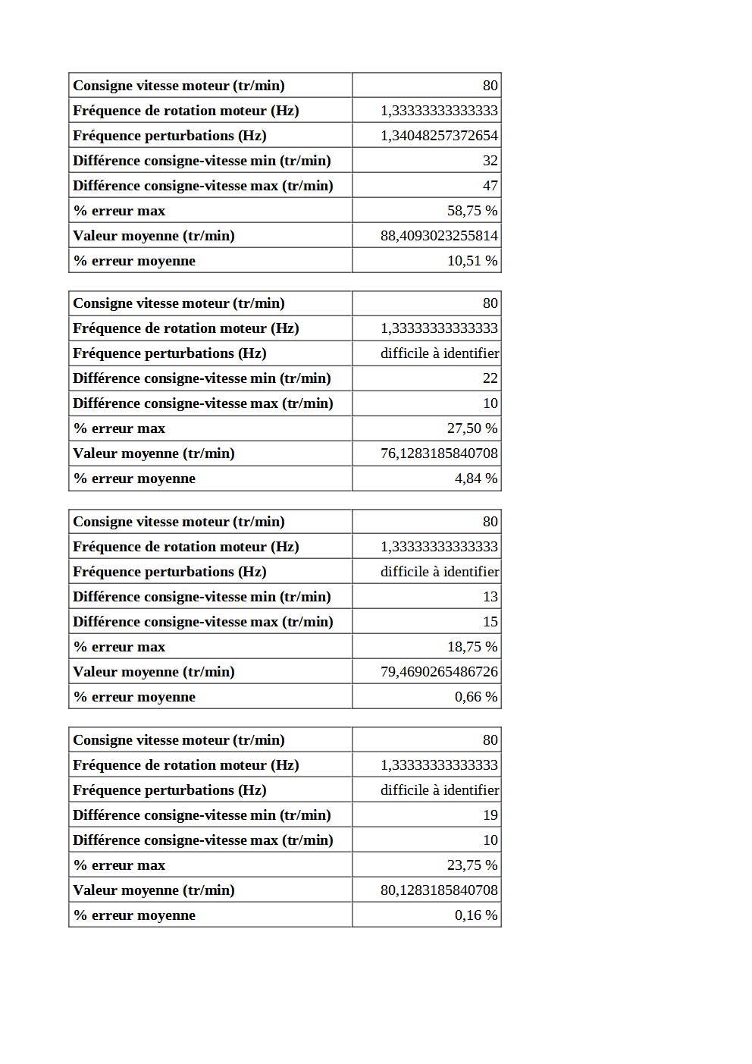

*BO BF, correcteur P*



*BF, correcteur PI* *BF, correcteur PID*

Nous voyons que l’intégration d’un PID réduit considérablement l’erreur moyenne de la consigne et l’amplitude des perturbations.

### Envois des données

* **Version 1**

Dans notre première version, nous utilisons 4 variables pour la gestion du temps : *current_time*, *tps*, *previous_time* et *previous_time_enc* ; et 2 fonctions : millis(), qui permet d’avoir le temps écoulé en millisecondes depuis la mise en tension de l’arduino et delay(), permettant de faire une pause pendant un temps donné dans le programme.

Après avoir remarqué que la période n’était pas la même que la théorique et suite à une discussion avec monsieur Bourgeot nous avons décidé de supprimer la fonction delay() du programme, de corriger la vitesse du moteur périodiquement et d’utiliser d’autres variables pour la gestion des envois de données périodiques.

* **Version 2**

Dans cette seconde version nous utilisons 10 variables pour la gestion du temps et une fonction pour les mettre à jour.

Afin de comparer les 2 versions, nous avons récupéré les données dans un tableau avec une période d’acquisition de 20 ms :

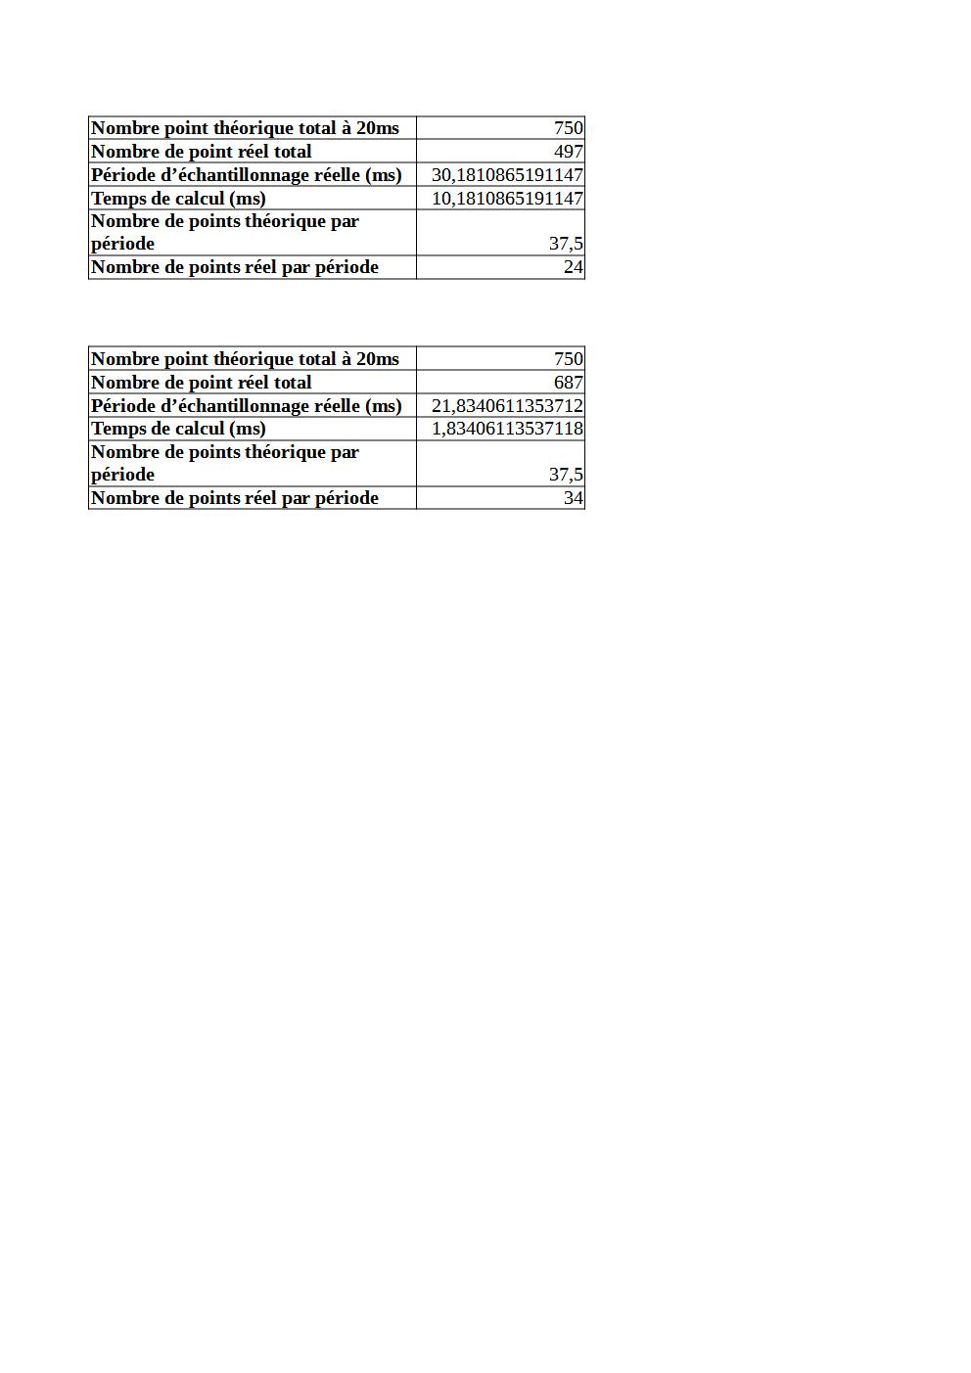

*Version 1*  *Version 2*

Nous voyons maintenant que le temps de calcul a drastiquement été réduit, nous avons désormais un échantillonnage pertinent. Mais il nous faut désormais déterminer la période minimale d'échantillonnage que nous pouvons utiliser pour chaque mode.

Pour connaître ces limites, nous avons testé différentes périodes d’acquisitions allant de 5ms à 20ms en les incrémentant de 5ms.

Cas oscillations libres :

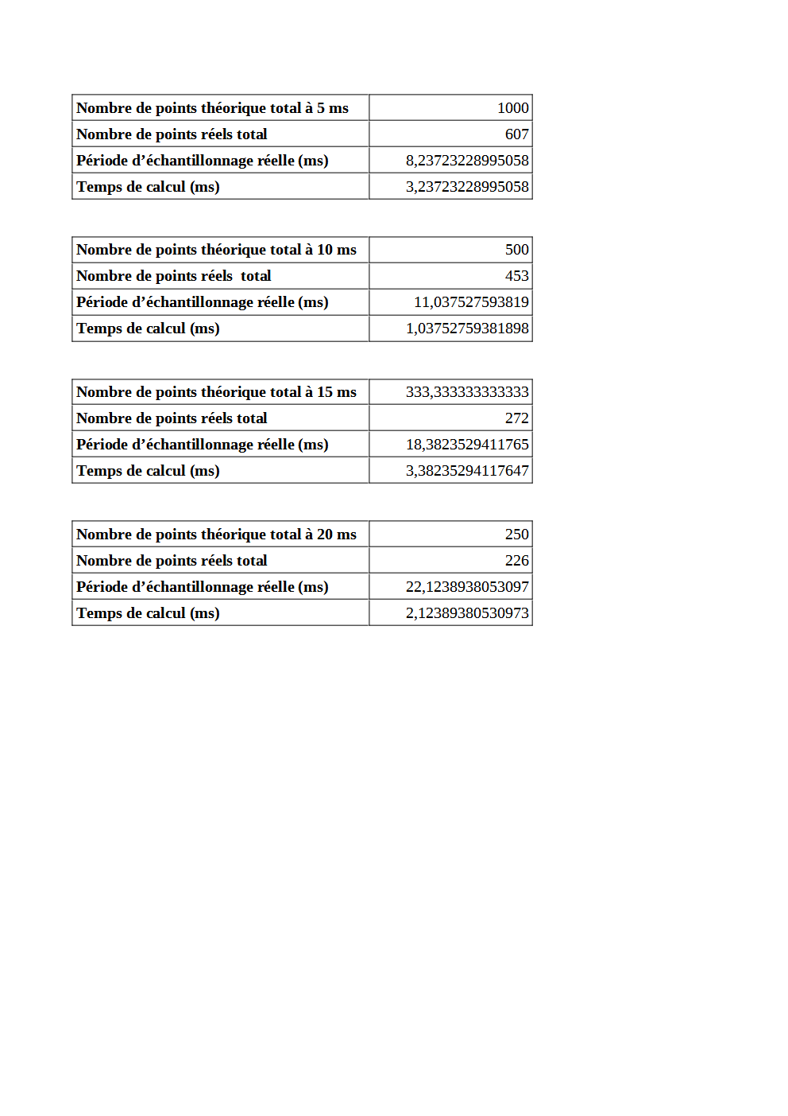



Grâce à ces tableaux, nous pouvons voir que la meilleure période d'échantillonnage et la plus petite est 10ms lorsque nous mettons à jour la position toutes les 10ms.

Cas oscillations forcées :

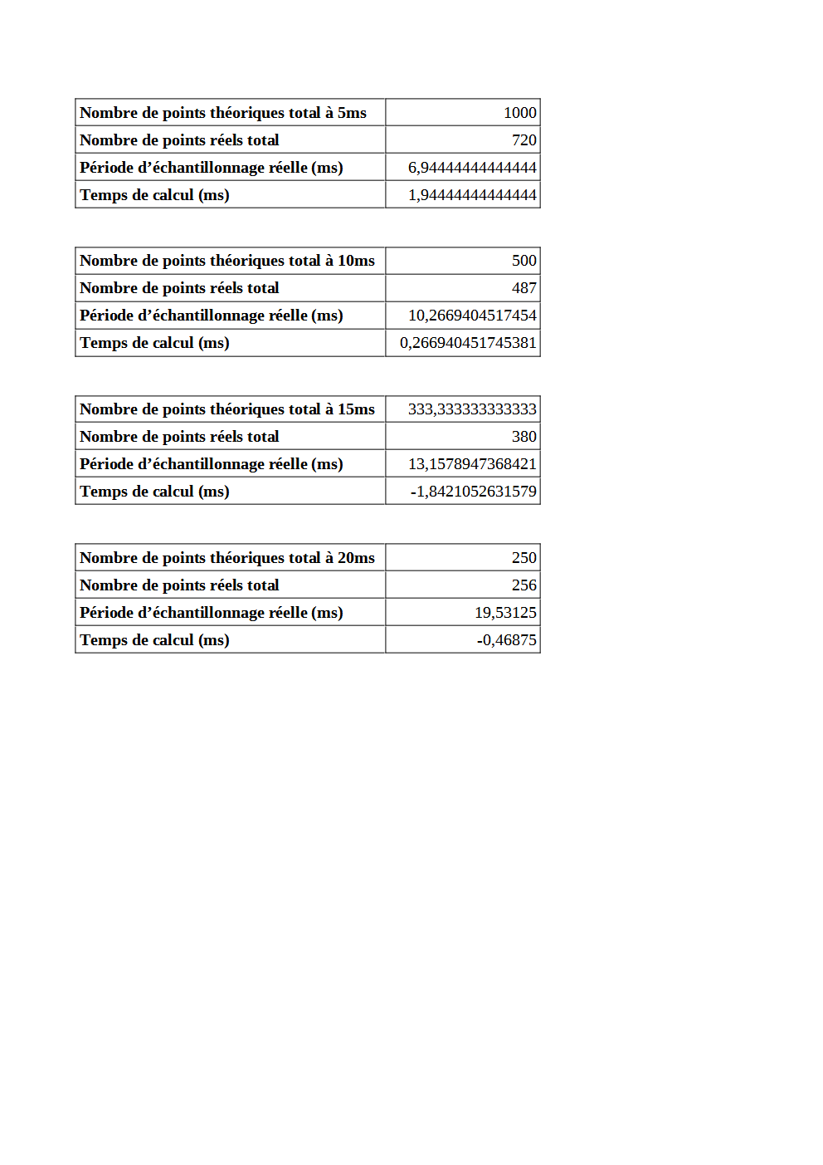



Les résultats nous permettent de dire que la période d’échantillonnage la plus petite que nous pouvons utiliser est 10ms lorsque nous corrigeons la vitesse et mettons à jour la position toutes les 5ms. Pour certains cas nous sommes même en sur échantillonnage, pour remédier à cela nous évoquerons des solutions dans les pistes d’améliorations.

# Modélisation mathématique du système

Nous faisons l’étude d’un système masse ressort qui est dit dissipatif. Cette étude est faite en deux cas ; système à oscillation harmonique libre et oscillation forcée.

Système dissipatif soumis à un régime d’oscillations libres

On prend désormais en compte l’effet de l’amortisseur :



Pour résoudre l’équation différentielle, écrivons l’équation caractéristique associée :



Le discriminant de cette équation est :



 , avec 

Les racines complexes de l’équation caractéristique sont .En considérant les conditions initiales et , la solution de l’équation différentielle est donnée par :

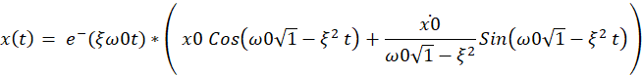

Il s’agit d’un mouvement pseudo-périodique qui tend à faire osciller M autour de sa position d’équilibre. Le régime est qualifié de « sous-amorti ». La pseudo-pulsation vaut alors



Elle décroît donc lorsque le taux d’amortissement visqueux augmente.

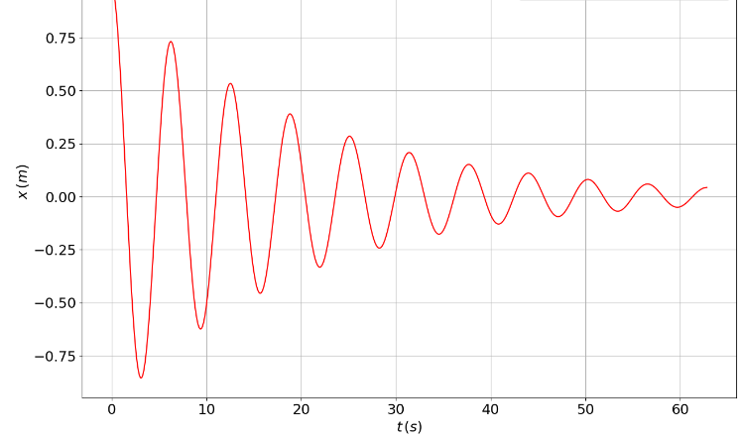

Figure 1 : tracé temporelle

Décrément logarithmique

Les courbes associées à un amortissement sous critique permettent aisément de calculer le taux d’amortissement .



Avec  l’amplitude et  le déphasage. En pratique, la transformée de HILBERT permet d’obtenir l’enveloppe du signal temporel afin de travailler sur une courbe de la forme :



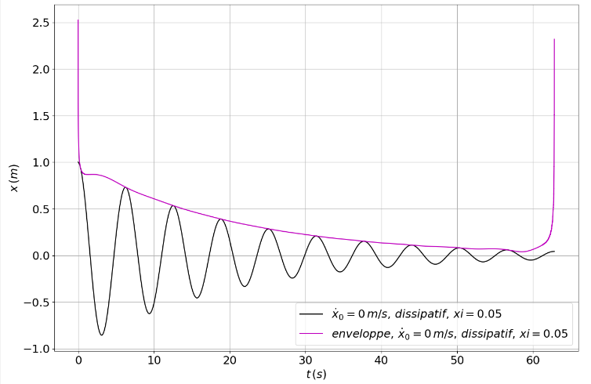

Le passage au logarithme permet d’obtenir une droite fonction de t dont la pente donne le taux d’amortissement au coefficient près :



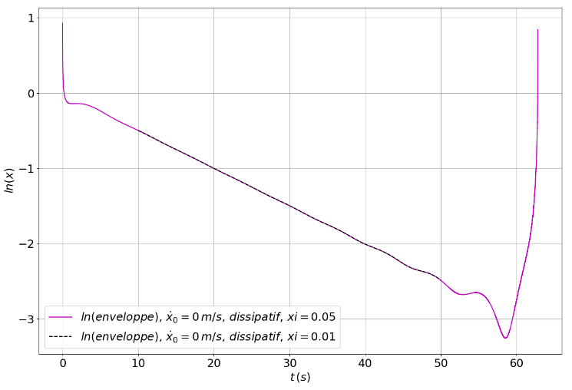

Système dissipatif soumis à un régime d’oscillations forcées (excitation sinusoïdale)

On s’intéresse à un oscillateur linéaire soumis à un effort de type sinusoïdal de pulsation imposée  . L’équation de mouvement est donnée par :



Avec  l’amplitude de la force imposée. On cherche une solution particulière correspondante au régime « permanent » de l’oscillation. Il vient finalement :

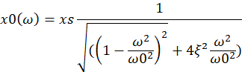

Avec,  le déplacement statique

La fonction de transfert du système :

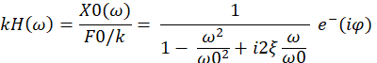

On obtient alors le module de la fonction de transfert du système (au coefficient k près ), appelé aussi « facteur d’amplification dynamique »  :

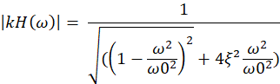

Résonance en déplacement :

Pulsation de résonnance en déplacement :



Amplification dynamique maximale :



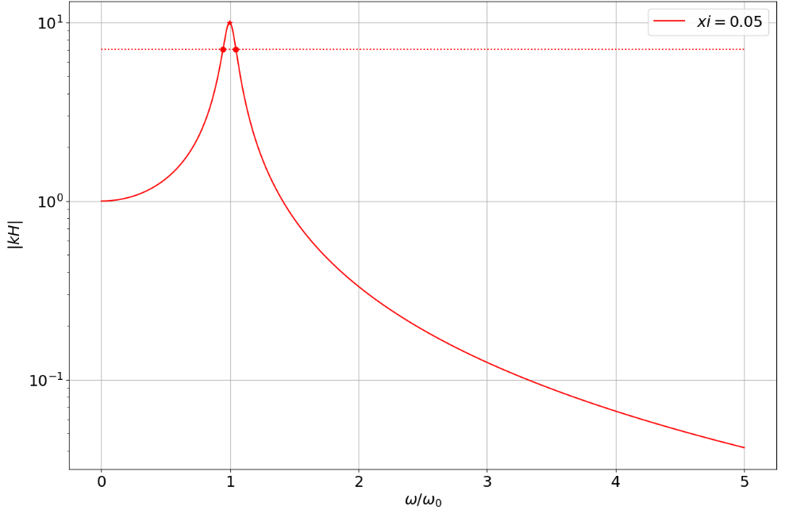



Résonance en vitesse

Réponse complexe en vitesse :

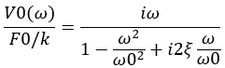

Mobilité:

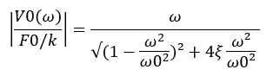

Mobilité maximale :



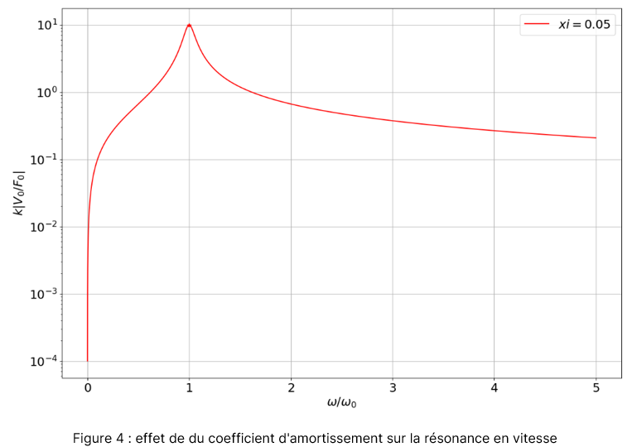

## Cable management et sécurité câblée

Après avoir finalisé la nouvelle plaque, nous avons entrepris de connecter les composants selon le câblage initial du projet. Cependant, des anomalies sont apparues. Suite à une analyse, j'ai constaté que la sécurisation du câblage était réalisée en utilisant un contact auxiliaire du relais en position normalement fermée (pour assurer la continuité du courant), mais cela contredit l'objectif du relais dans ce schéma. J'ai donc pris le temps de défaire l'ensemble du câblage et de vérifier à nouveau la conformité au schéma correct. Le problème persistait en raison de l'orientation de branchement des composants, la plupart étant unidirectionnels.

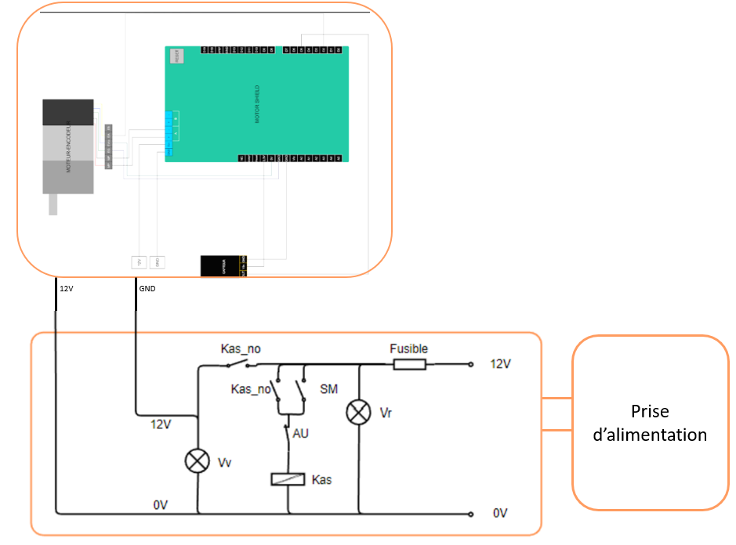

## 3.Tâche 2 : Simulation du comportement vibratoire

Nous avons effectué des tests avec un amortissement à l’air. Nous n’avons pas eu le temps de tester avec différentes ouvertures modifiant l’amortissement, ni avec de l’eau.

Pour trouver l’amortissement nous avons besoin de connaître le décrément logarithmique.



Pour cela nous avons fait une acquisition en oscillation libre :

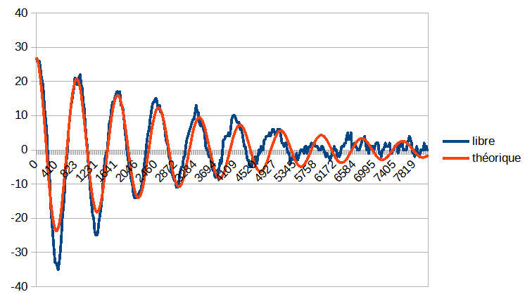

Grâce à la courbe obtenue lors de l’acquisition, nous avons pu trouver le facteur d’amortissement du système et tracer la courbe courbe théorique (en rouge). Cependant on peut constater un déphasage qui augmente avec le temps, les raisons de ce décalage seront évoquées dans le bilan.

Grâce à la modélisation mathématique du système nous avons pu trouver la fréquence de résonance du système et confirmer la théorie :

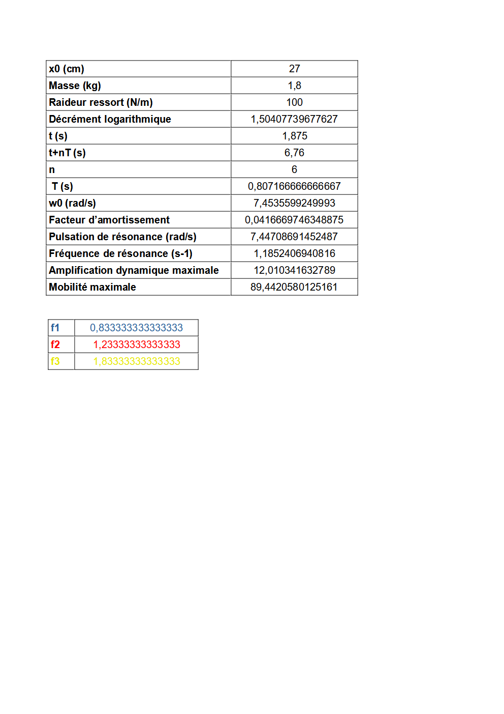

Nous avons également fait des acquisitions en oscillations forcées à différentes fréquences de rotations : 50 tr/min, 74 tr/min et 110 tr/min. Nous avons obtenue ceci :

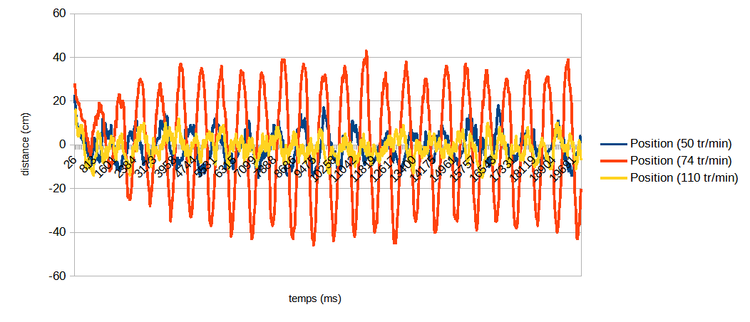

Où :

Le graphique montre bien qu’à la fréquence de résonance le système oscille beaucoup plus qu’aux autres fréquences. Mais pour certaines fréquences les oscillations ne forment pas des sinusoïdes parfaites, les explications sont multiples et seront évoqué dans le bilan

## 4. Perspective d’évolution et bilan

Les perspectives d’évolutions sont peu nombreuses mais essentielles au bon fonctionnement du système.

La première concerne le code arduino, en effet nous avons remarqué que nous sommes légèrement en sous-échantillonnage ou sur-échantillonnage. La solution serait d’utiliser des timers avec des interruptions pour mesurer la position, la vitesse du moteur et la correction de la vitesse et faire les calculs dans la boucle.

Il serait également intéressant d’étudier la mesure de la position, en effet cette dernière peut prendre plus ou moins de temps selon la distance mais aussi avec le temps d’attente d’un front montant.

Quant aux différences entre la théorie et la pratique, notamment le déphasage ou les courbes plus ou moins lisses, les raisons sont multiples. Tout d’abord lorsque le système masse-ressort est en mouvement, le système entier l’est. La fréquence d’oscillation du système entier vient donc perturber les oscillations du système masse-ressort, ce qui explique le déphasage qui augmente.